Порядок проведения сокращения численности и штата работников
Порядок проведения сокращения численности и штата работников, установленный Трудовым кодексом РФ, обязателен к исполнению всеми работодателями без исключения. Строгое соблюдение всех формальностей и требований закона — главное условие его правомерности.

Правовая основа
Трудовой кодекс сокращение численности или штата работников регулирует в статьях, касающихся вопросов увольнения, а также предусматривающих компенсации и гарантии сотрудникам. Сокращение численности или штата работников ТК РФ регламентирует достаточно подробно и четко, но при применении норм кодекса всегда возникают вопросы. Большое значение имеет судебная практика, Верховный суд нередко издает разъяснения по порядку применения статей закона, например, по данному вопросу до сих пор актуально Постановление Пленума Верховного Суда РФ от 17.03.2004 N 2, в котором вопросу сокращения сотрудников уделено немало внимания.
Сокращение численности работников происходит по инициативе работодателя, это основание для прекращения трудового договора сформулировано в ст. 81 ТК РФ. Ст. 178 – 180 полностью посвящены гарантиям и компенсациям сотрудника, уволенного по такому основанию.

Основания
Сокращение численности или штата работников — это два разных основания уменьшения числа трудовых единиц:
- если изменения в штатном расписании приводят к уменьшению количества единиц одной должности — сокращается непосредственно численность;
- если исключаются целые структурные подразделения или конкретные должности с людьми — сокращается штат.
Конечно, они могут проводиться и параллельно, это частая практика. Сначала руководство принимает решение, затем реализует его — происходит увольнение по сокращению численности или штата работников. Обычно руководитель единолично принимает такое решение, и оно оформляется в соответствии с принятой на предприятии номенклатурой дел. Реже решение оформляется протоколом коллегиального исполнительного органа (в зависимости от системы управленческих органов и распределения их полномочий в организации).
На основании этого документально оформленного решения издается приказ и вносятся изменения в штатное расписание.

Образец приказа о сокращении численности работников
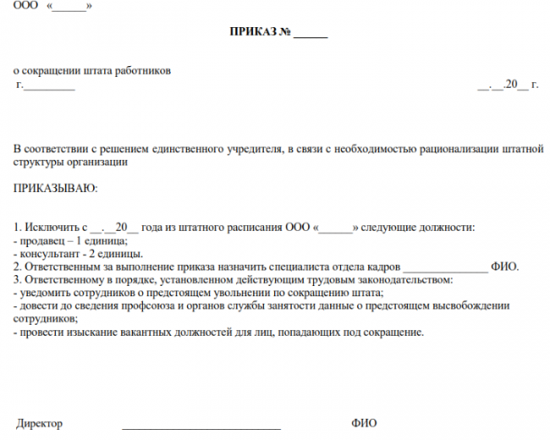

Приказ должен содержать следующие обязательные реквизиты:
- указание на должности, структурные подразделения или единицы, которые подлежат исключению;
- дата или сроки такого исключения;
- указание на лиц, ответственных за процедуру или на создание комиссии, уполномоченной на проведение процедуры.
Как сократить работника по сокращению штата, рассмотрим ниже в статье.

Уведомление
Это обязательное условие: каждый увольняемый по данному основанию сотрудник должен быть персонально предупрежден под роспись не менее, чем за два месяца до фактической даты увольнения.

Образец уведомления о сокращении численности работников

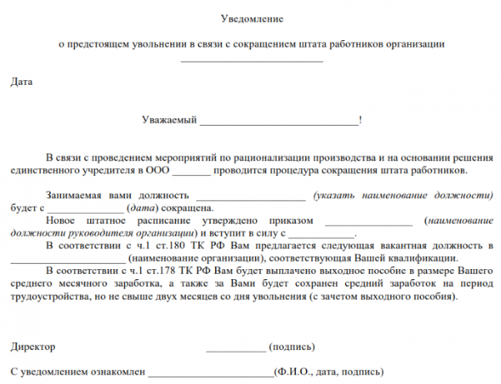
Только если сотрудник согласится расторгнуть трудовые отношения до истечения двухмесячного срока по предложению работодателя, договор может быть прекращен и раньше. При этом надо учитывать, что сотрудник сохраняет право на все причитающиеся ему гарантии и выплаты, а также ему выплачивается дополнительная компенсация пропорционально времени, оставшемуся до истечения указанного срока предупреждения об увольнении.
Также работодатель обязан предупредить о высвобождении специалистов орган службы занятости в письменном виде, указав должности, профессию, специальность, квалификационные требования и условия оплаты. Организация делает это за два месяца до начала реализации решения, ИП — за две недели, а в случае массового высвобождения (параметры ) — за три.

Предложение других должностей
Очень важно правильно провести сокращение численности работников, пошаговая инструкция дана в ТК РФ, ее необходимо придерживаться на всех этапах. После принятия такого решения ответственное лицо или члены комиссии выясняют, у кого из сотрудников, чьи должности (единицы) упразднены, есть преимущественное право на оставление в организации (ст. 179 ТК РФ). Если такого права у сотрудника нет, начинается процедура его увольнения.
Но сначала в соответствии со ст. 81 ТК РФ при сокращении численности или штата работников работодатель должен предложить сотруднику перевести его на другую должность в организации. Она может соответствовать его квалификации или быть нижестоящей, главное условие — такая должность должна соответствовать состоянию здоровья специалиста. При этом работодатель обязан предлагать абсолютно все должности, вакантные в данной местности, а вот в иных местностях (например, если у него имеется филиал) только в том случае, если подобное правило установлено локальными нормативными актами компании.

Мнение профсоюзного органа
Сокращение численности или штата работников организации происходит с учетом мнения профсоюзного органа (если он есть):
- о принятии подобного решения профсоюз извещается письменно за два месяца (если увольнение планируется массовое — за три);
- если планируется уволить сотрудников — членов профсоюза, работодатель запрашивает мотивированное мнение органа. Обратиться он обязан письменно, в течение недели готовит ответ. Если дается согласие на увольнение, оно действует в течение месяца, при пропуске этого срока вся процедура повторяется;
- если увольняемый сотрудник является также руководителем профсоюза, согласие на его увольнение запрашивается у вышестоящего профсоюза.

Оформление, гарантии и компенсации
Оформление происходит по общим правилам, установленным ТК РФ, с учетом специфики вышеописанной процедуры. Гарантии при сокращении численности или штата работников — если коротко, это:
- уведомление;
- предупреждение за два месяца;
- предложение другой свободной и вакантной должности;
- выплата компенсации.
Закон устанавливает компенсации при сокращении численности или штата. Сотруднику выплачивается выходное пособие в виде его среднемесячного заработка. На период трудоустройства (но не более, чем на два месяца) за ним сохраняется средний заработок (при этом происходит также зачет суммы выплаченного выходного пособия).

ВАЖНО!
Нельзя уволить человека на больничном даже по сокращению, надо дождаться его выхода на работу. Еще раз повторим, что все формальности должны быть четко соблюдены, все действия выполнены в полном соответствии с Трудовым кодексом, поэтому важно привлечь для осуществления процедуры грамотных кадровиков и юристов. Крупные предприятия могут обратиться за профессиональными услугами, всегда можно получить консультации в контролирующих и исполнительных органах, например, в местной Инспекции по труду.

Последствия ошибок
Важно избежать ошибок еще и потому, что трудовые споры наиболее сложны при разрешении в суде, на их рассмотрение нередко уходит длительное время. Увольнение по сокращению численности работников может быть признано незаконным при любом нарушении норм права.
В случае удовлетворения требований гражданина (а судьи часто становятся на сторону физических лиц) нужно будет восстановить сотрудника на рабочем месте, выплатить компенсацию за весь период вынужденного прогула, а также, возможно, и компенсацию морального вреда. Кроме того, нарушившие ТК работодатели наказываются крупными административными штрафами.

